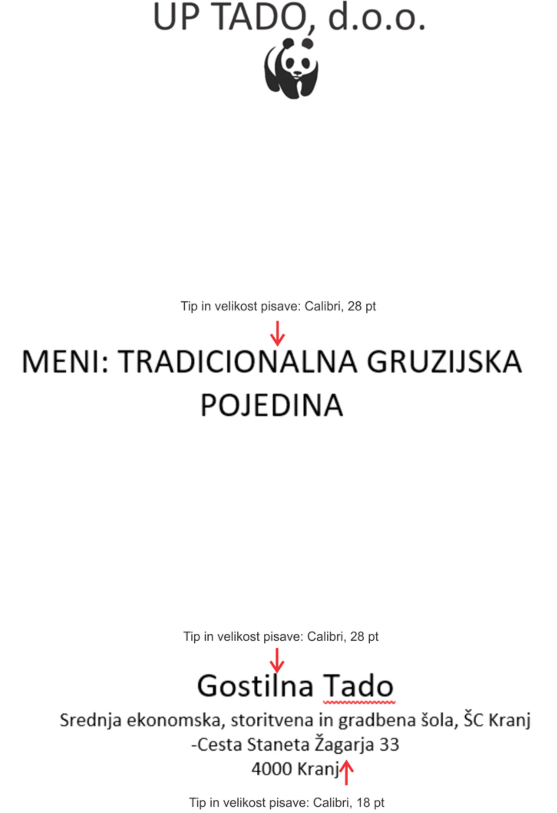
📜 Meni: Tradicionalna kazahstanska pojedina

Okusite bogate in avtentične jedi kazahstanske kuhinje, pripravljene po tradicionalnih receptih!

🥗 Predjedi

1. Shurpa – Močna mesna juha z jagnjetino, krompirjem in začimbami. 7,50 €

2. Kazy – Tradicionalna konjska klobasa, postrežena s čebulo in kruhom. 8,90 €

3. Baursaki (5 kosov) – Ocvrti kvašeni kruhki, postreženi s smetano ali marmelado. 6,50 €

4. Nauryz kozhe – Hranljiva juha iz sedmih sestavin: mesa, žit, mleka in začimb. 7,90 €

🍲 Glavne jedi

5. Beshbarmak – Tradicionalna kazahstanska jed s kuhanim mesom in širokimi rezanci, postrežena z bogato juho. 14,50 €

6. Kuurdak – Praženo meso (jagnjetina ali govedina) s krompirjem in čebulo. 12,90 €

7. Manti (5 kosov) – Veliki parjeni cmoki, polnjeni z jagnjetino in čebulo. 11,50 €

8. Shashlik – Marinirani mesni nabodali, pečeni na žaru, postreženi s svežo čebulo. 13,90 €

🍷 Pijača

9. Kumis (0,5 L) – Fermentirano konjsko mleko, osvežilno in rahlo kislo. 4,50 €

10. Shubat (0,3 L) – Fermentirano kamelje mleko, bogato z vitamini. 4,90 €

11. Kazahstanski čaj – Močan črni čaj z mlekom in suhim sadjem. 2,90 €

12. Airan (0,3 L) – Jogurtna pijača z rahlo slanim okusom. 2,90 €

🍰 Sladice

13. Shelpek – Tanke ocvrte pogače, postrežene s čajem in medom. 4,90 €

14. Zhent – Sladica iz mletih pečenih žit, masla in medu. 5,50 €

15. Chak-chak – Ocvrte kepice testa, prelite z medenim sirupom. 5,90 €

